**Муниципальное бюджетное общеобразовательное учреждение**

**«Оскольская основная общеобразовательная школа Новооскольского городского округа «**

**КОНКУРС проектов «Юный исследователь»**

***Номинация:* «Исследовательские работы»**

# *Тема работы:* «Символика государства Российского»

# 

# Подготовила:

Верейкина Ирина Сергеевна,

обучающаяся 8 класса, МБОУ «Оскольская ООШ Новооскольского городского округа»

309615 Белгородская область, Новооскольский р-н, с. Леоновка, ул. Стойленская, 62

Контактный телефон: 8 47 233 3 64 66

E-mail: [verejkinairina2@xmail.ru](mailto:verejkinairina2@xmail.ru)

# Руководитель:

Капустина Татьяна Петровна,

учитель МБОУ «Оскольская ООШ»,

адрес места работы с индексом:309615 Белгородская область, Новооскольский р-н, с. Оскольское, ул.Школьная, 71

Контактный телефон: 8 910 322 04 84

E-mail: [tatiana.kapustina1976@yandex.ru](mailto:tatiana.kapustina1976@yandex.ru)

**Новый Оскол, 2024год**

# Аннотация

Предлагаемая мною исследовательская работа посвящена символике России.  
Задумывались ли вы когда-нибудь над тем, почему именно такой герб, гимн и флаг мы имеем в настоящее время?  
Тема моей работы: «Символика государства Российского». Я выбрала именно эту тему для исследования, потому что хочу узнать, какое значение герб, флаг и гимн имеют в жизни отдельно взятого человека. Насколько хорошо школьники знаю историю возникновения символики нашей страны и ее значение. Ведь государственные символы – это не просто изображения или музыка – это символы, отражающие наше историческое прошлое. Так же на основании результатов исследованияя сделаю вывод о целесообразности работы по улучшению знаний государственных символов. Предложенный мной материал может быть использован на классных часах и уроках для аргументации важности изучения данной темы и как дополнительный материал с историческим содержанием.

**Оглавление**

Введение…………………………………………………………… 4

1. Герб……………………………………………………………... 6
   1. Советский герб……………………………………………… 7
   2. Герб Российской Федерации………………………………. 8
2. Флаг…………………………………………………………….. 8

2.1 Советский флаг……………………………………………….. 10

1. Гимн…………………………………………………………… 11

3.1 Гимны новой России…………………………………………. 12

1. Заключение…………………………………………………… 13
2. Литература…………………………………………………… 14
3. Приложение………………………………………………….. 15-19

# Введение

**Актуальность**

Актуальность темы моей работы определяется тем, что в настоящее время многие люди не знают историю своей страны, а значит, не знают и значение отечественной атрибутики.  
В современном мире эта проблема является одной из самых актуальных, так как каждый день в мире разгораются новые конфликты, устанавливаются дипломатические отношения между новыми партнерскими странами и идет борьба за территорию и влияние, и буквально каждый человек слышит об этом в новостях, читает в Интернете, обсуждает и имеет на этот счет свою субъективную точку зрения, но нельзя полностью понять и проанализировать ситуацию на мировой арене или даже в пределах России без знания истории. А изучив символику и ее происхождение, мы будем иметь вполне ясные представления об истории нашей большой и малой Родины.

**Новизна**

На сегодняшний день существуют работы, посвященные символике в целом. Однако я решила изучить эту тему на примере своей школы и попробовать доказать, что, изучая историю и значение символики, можно изучить историю. И в этом заключается новизна нашего исследования.

**Тема:** «Символика государства Российского».

**Гипотеза:**Государственные символы Российской Федерации имеют древнюю историю и играют важную роль в жизни граждан нашей страны.

**Цель:** провести исследование истории возникновения, изменения  государственных символов России: герба и флага.

**Задачи исследовательской работы:**

1) Изучить литературу по данной теме;

2) собрать сведения об истории возникновения и пути развития флага и герба России;

3) способствовать формированию уважительного отношения к символам России.

**Предмет исследования:**государственные символы России – флаг,герб и гимн

**Методы исследования:**

* анализ документов;
* социологический опрос ( анкетирование);
* анализ полученных результатов.

# Методика исследования

В настоящее время очень мало внимания уделяется государственной символике. В жизни моих сверстников государственные гимн, герб и флаг почти не фигурируют. Я решила провести эксперимент и выяснить, какое внимание уделяет государственной символике школьник и как часто он хотя бы видит или слышит о ней. Школа – второй дом, как говорится, и отчасти это правда так, ведь в школе мы проводим каждый свой день, за исключением выходных и каникул. С этого «второго дома» я, пожалуй, и начну свое исследование. Каждое утро на входе в школу мы видим бело-сине-красный флаг, гимн, начинающийся со строк «Россия — священная наша держава, Россия — любимая наша страна», и герб с изображением двуглавого орла, а также флаг и герб Белгородской области. Они висят на стенах прямо, а флаги развиваются под ними. Но это уже не акт какой-то гордости и уважения по отношению к государственной символики или отечественной истории. К сожалению, это стало обычной рутиной, как и гимн, который нам включают по радиолинейке раз в неделю. В домах же государственную символику и того труднее встретить. Два-три раза в неделю в лучшем случае обычный школьник смотрит новости с родителями вечером за трапезой. Также государственная символика мелькает на экране, когда идут репортажи о международных событиях: дипломатических встречах, саммитах, соревнованиях и тому подобное. Иногда, когда школьник получает грамоту или диплом за свои достижения, на них тоже изображены герб или флаг Российской федерации. Но гораздо важнее посмотреть, какое же место ты занял, верно? Таким образом, можно сделать вывод, что в жизни школьника вообще не уделяется особого внимания символике. А стоило бы. Ведь мы живем в такой прекрасной стране с такой богатой историей и таким насыщенным прошлым, которое, если заинтересоваться, хочется изучать и изучать.

**Вступление**

***Имеет флаг, и гимн, и герб***

***Российская держава.   
 Как и все символы, они   
 Жизнь нашу отражают***

Наша Родина-Россия. Мы живём в этой стране и гордимся ей. Россия-родина выдающихся исторических личностей, благодаря которым и появились наши символы. Самыми важными символами, являются герб, флаг и гимн страны.

Государственные символы — это история нашей страны и ее сегодняшний день. Символы выражают особенности исторического пути и отличительные черты Российской Федерации в ряду других государств, а также, по своему содержанию и смыслу являются выразителями таких важнейших общечеловеческих ценностей, как гуманизм, согласие и мир. Уважать символику своего государства – гражданский долг каждого человека. Что такое символы? Это условные знаки или изображения которые имеют для человека или целого народа очень большое значение.

**Основная часть: Символика государства – это национальное достояние.**

**1.Герб России.**

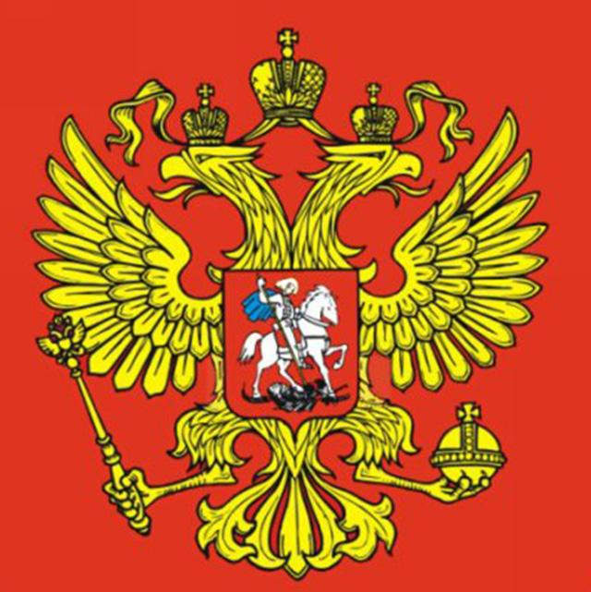

***У России величавой***

***На гербе орел двуглавый,   
Чтоб на запад и восток   
Он смотреть бы сразу мог.   
Сильный, мудрый он и гордый.   
Он — России дух свободный...***

Государственный герб – это опознавательный знак государства, его официальный символ. Государственный герб исполняет ту же функцию, что и название страны, ее флаг и гимн, - он обозначает страну, отличает ее от других стран.  
 Проведем небольшой экскурс в историю российского герба. Первое изображение российской государственной эмблемы, сохранившееся до наших дней, - двуглавого орла датируется 1497 г. Оно помещено на печати великого князя московского Ивана III.

Двуглавый орел – это символ единого русского государства, которым управляет князь. Двуглавый орел изображается с раскрытыми клювами и высунутыми языками (с 1539 г.). Такой орел называется «вооруженным». На гербе действительно имеется изображение всадника - «копейщика» (всадник с копьем). Изображение всадника воспринималось как изображение самого владельца знака – князя. Совмещение государственного и царского знаков в одном символе произошло в 1560-х годах. В 1577-1578 гг. над орлами появляется пятизубцовая корона, венчающая сразу две головы. Некоторые исследователи полагают, что так Иван IV, правивший в те годы, пожелал продемонстрировать свое единство, показать, что в государстве есть только одна корона и только один носящий ее – царь.

С 1710 г. (правление Петра I) всадника на груди двуглавого орла начали толковать как изображение святого Великомученика и Победоносца Георгия. В те же годы Петр для государственного герба выбрал императорские короны – средство демонстрации полной самостоятельности России и ее абсолютной свободы в своих властных правах.

Судьба России переменилась в 1917 году. Новый символ России нельзя назвать гербом – это скорее государственная эмблема (двуглавый орел имел расправленные крылья, направленные вниз без лишних атрибутов).

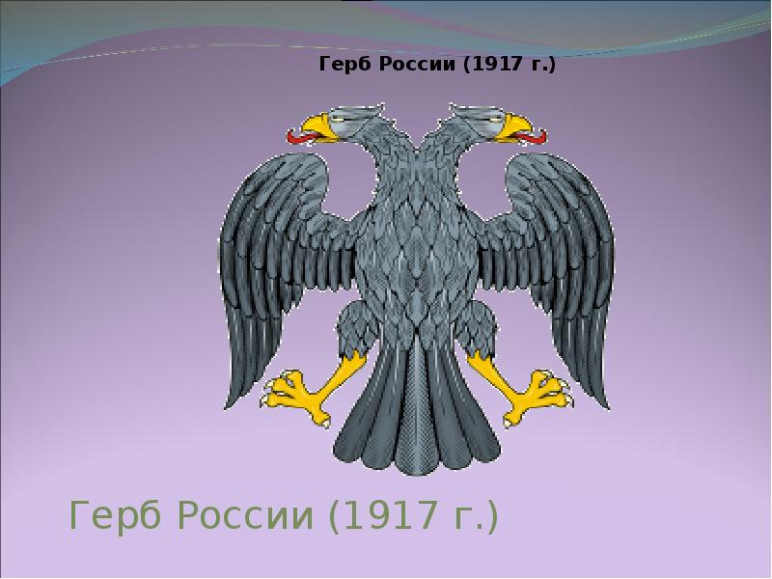

Советское правительство приняло новое изображение герба – скрещенные серп и молот.

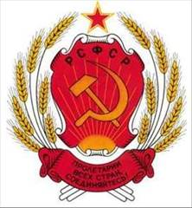  
Возвращение исторических государственных символов произошло не сразу. 05 ноября 1990 г. Правительство РСФСР приняло постановление о создании Государственного герба и Государственного флага.

Государственный герб России является официальным государственным символом Российской Федерации. Он представ­ляет собой четырехцветный, с закругленными нижними углами, заостренный в оконечности красный геральдический щит с золотым двуглавым орлом, поднявшим ввepx  распущенные крылья. Орел увенчан двумя малыми коронами и над ними – одной большой короной, соединенными лентой. В правой лапе орла – скипетр, в левой – держава. На груди орла на красном щите – серебряный всадник в синем плаще на серебряном коне, поражающий серебряным копьем черного опрокинутого навзничь и попранного конем дракона.

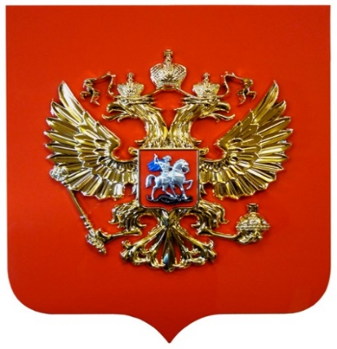

 В вооруженных силах РФ он помещается на боевых знаменах воинских частей и военных кораблей 1 и 2 ранга – в порядке, установленном Президентом РФ. Законом установлены жесткие рамки использования изображения Государственного герба: он должен располагаться на зданиях, в которых расположены органы государственной власти, на бланках законов и других законодательных актов, бланках государственных документов и печатях государственных организаций. Таким образом, герб служит знаком, указывающим на государство и государственную власть. Двуглавый орел герба России является не только символом ее государственности, но и символом тысячелетней истории нашего народа.

**2. Флаг России.**

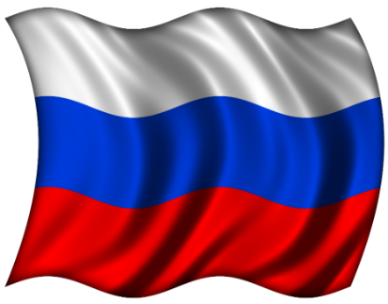

***Флаг России — триколор,   
Полотнище в три цвета.   
В нем яркой красной полосой   
Страна наша воспета***

Государственный флаг – это опознавательный знак государства, его официальный символ. Он обозначает свою страну, отличает ее от других стран. Государственный флаг является символом единства граждан страны, правила его употребления шире и свободнее, чем правила использования герба. Флаги поднимаются не только в официальных случаях, но и при семейных, частных торжествах, в дни праздников и важных событий.

Российский государственный флаг родился тогда, когда родились первые российские военные корабли, так как для кораблей требовались флаги. Создателем считается Петр Великий. Флаг представлял собой прямоугольное полотнище из равных горизонтальных белой, синей и красной полос, поверх которых золотой двуглавый орел под тремя коронами.

В 1858 году император Александр I утвердил еще один российский государственный флаг – черно-желто-белый.



*Флаг Российской империи (1858—1883)*

Однако, уже с 1882 года черно-желто-белый флаг перестает употребляться, уступая место бело-сине-красному флагу. 28 апреля 1883 года, это решение было включено в Собрание 1узаконений Российской империи. Александром III было издано «Повеление о флагах для украшения зданий в торжественных случаях», предписывавшее использовать исключительно бело-сине-красный флаг. Последний российский император Николай II в 1896 году окончательно закрепил за бело-сине-красным флагом статус единственного государственного флага Российской империи.

Роковой 1917 год открыл новую страницу нашей истории. Новое большевистское правительство использовало в государственной символике интернациональные символы революционной борьбы. Первый флаг РСФСР был утвержден в июле 1918 года. В окантованном желтым кантом крыже на красном фоне располагались крестообразно буквы «РСФСР», а под ними надпись, расшифровывающая данную аббревиатуру: «Российская советская федеративная социалистическая республика».



*Первый флаг РСФСР*

В том же 1918 году флаг был изменен: аббревиатура РСФСР была расположена в одну строку и начертана оригинальным шрифтом.

 

*Флаг РСФСР (1918—1920) Флаг РСФСР (1920—1937)*

В 1954 году флаг изменился. Основным цветом полотнища остался красный. 19 августа 1955 года Указом Президиума Верховного Совета СССР была утверждено «Положение о Государственном флаге СССР»



*Флаг СССР 1955 года*

15 декабря 1990 года было принято решение Верховного Совета РСФСР об утверждении нового флага России – бело-сине-красного флага. В 1991 году описание флага внесено в Конституцию РСФСР, флаг получил название Государственного флага России, полосы были описаны как белая, синяя и красная. Лишь размеры оставались по-прежнему необычными – 1:2.

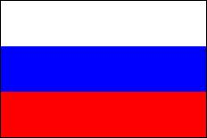

*Флаг Российской Федерации с 1993 года*

В соответствии с законом, подписанным 25 декабря 2000 года Президентом РФ Владимиром Путиным Государственный флаг РФ представляет собой прямоугольное полотнище из трех равновеликих горизонтальных полос: верхней – белого, средней – синего и нижней – красного цвета.

**Белый** означает мир, чистоту, непорочность, совершенство;

**синий** — цвет веры, верности и правды;

**красный** символизирует постоянство, энергию, силу, отвагу и кровь, пролитую за Отечество.

В августе 1994 года Президент РФ Б. Н.Ельцин Указом установил праздник – День Государственного флага Российской Федерации, который принято отмечать 22 августа.

**3. Гимн России**

Официальные государственные символы России, значение, история создания и другие их аспекты изучаются наукой геральдикой. Однако помимо изображений флага и герба существует еще и гимн. Без него невозможно представить ни одно государство.

Слово «гимн» происходит от греческого «гимнос»- «торжественная» хвалебная песнь. У гимна нашей страны своя история.

**«Боже, Царя храни!».** Первым государственным гимном России в общепринятом смысле этого слова стала песня «Боже, Царя храни!». Она использовалась в 1833–1917 гг. Инициатором появления имперского гимна стал Николай I. В своих путешествиях по Европе он постоянно попадал в неловкую ситуацию: оркестры гостеприимных стран исполняли только собственные мелодии. Россия же своим «музыкальным лицом» похвастаться не могла. Самодержец повелел исправить неприглядную ситуацию. Музыку для гимна империи написал композитор и дирижер Алексей Львов. Автором текста стал поэт Василий Жуковский. С приходом советской власти имперский гимн был на долгое время вычеркнут не только из обихода, но и из памяти многих миллионов людей. Впервые после длительного перерыва «Боже, Царя храни!» заиграл в 1958 году в художественном фильме «Тихий Дон».

**«Интернационал» и гимн СССР**. До 1943 года советская власть в качестве своего гимна использовала международный и пролетарский «Интернационал». Под эту мелодию совершалась революция, под нее же во время Гражданской войны в бой шли красноармейцы. Оригинал текста был написан французским анархистом Эженом Потье. Произведение появилось в 1871 году в судьбоносные дни социалистического движения, когда терпела крах Парижская коммуна. 17 лет спустя фламандец Пьер Дегейтер сочинил под текст Потье музыку. В результате получился классический «Интернационал». На русский язык текст гимна был переведен Аркадием Коцем. Плод его работы попал в печать в 1902 году. «Интернационал» использовался в качестве советского гимна в тот период, когда большевики все еще грезили мировой революцией. Это была эпоха Коминтерна и создания коммунистических ячеек в чужих странах. С наступлением Великой Отечественной войны Сталин решил поменять идеологическую концепцию. Он больше не хотел мировой революции, зато собирался строить новую жестко централизованную империю, окруженную множеством сателлитов. Изменившиеся реалии потребовали другого гимна. В 1943 году «Интернационал» уступил место новой мелодии (Александрова) и тексту (Михалкова).

**«Патриотическая песня».** В 1990-2000 гг. в статусе российского гимна пребывала «Патриотическая песня», написанная композитором Михаилом Глинкой еще в 1833-м. Парадоксален тот факт, что за время пребывания в официальном статусе мелодия так и не приобрела общепризнанный текст. Из-за этого гимн исполнялся без слов. Отсутствие внятного текста стало одной из причин замены мелодии Глинки на мелодию Александрова.

**Современный гимн.** Современный гимн России – наследник гимна советского. Он был утвержден в 2000 году. Это самый «молодой» государственный символ России. Автор музыки гимна – композитор и Народный артист СССР Александр Александров. Мелодия была написана им в 1939 году. 60 лет спустя за нее проголосовали депутаты Госдумы, принявшие законопроект президента России Владимира Путина о новом государственном гимне. Некоторая заминка произошла при определении текста. Стихи для советского гимна писал поэт Сергей Михалков. В конце концов, специально созданная комиссия приняла его же новый вариант текста. При этом рассматривались заявки всех граждан страны.[1]

Таким образом, коротко рассказав о происхождении и значении государственной символики, я упомянула все важнейшие хронологические периоды отечественной истории. Все это доказывает мою теорию о том, что если тщательно изучать происхождение и значение отечественной символики, то можно изучить и историю Российского государства, так как взаимосвязь развития герба, флага и гимна с развитием государства Российского очевидна.

**Заключение**

Проведенное исследование показывает, что государственная символика России представляет собой актуальное явление. Она призвана консолидировать общество, давать каждому гражданину понимание особенности, уникальности своего государства через тщательно проработанные образы, олицетворяющие, в концентрированном виде, славу, государственную мощь и силу духа российского народа.

Я знаю и понимаю, что государственные символы России должен уважать каждый человек – это отношение к самому государству. Они воплотили в себе историю и традиции нашего народа и нашего Отечества. Оскорбление государственных символов сродни оскорблению и государства, и его народа, и его истории и культуры

Закрепленные в основном законе государства – конституции положения о государственных символах Российской Федерации дают, по моему мнению, четкое понимание смысла их существования. Флаг, герб и гимн страны должны также «работать» и на международном уровне, способствуя поддержанию позитивного имиджа нашего отечества. Я уверена, что современные государственные символы России в полной мере отвечают решению этой задачи. И ими можно по праву гордиться. Они обладают убедительной силой воздействия на сознание человека, оказывают сильное эмоциональное влияние.

Полагаю, что современные государственные символы России, не застывшие раз и навсегда образования. Их история не заканчивается в наши дни. Государственные символы изменяются вместе с государством, объективно отражают историческое движение вперед, прогресс в жизни народа. Важно при этом сохранить преемственность, опору на традиции, чтобы новые поколения ощущали связь с прошлым, гордились им.

Я горжусь прошлым, настоящим и будущим нашей страны. Эти государственные символы достались нам в наследство от предков. Какими они станут в будущем, зависит уже только от нас.

**Литература:**

1. Алексеев Ю.А. Моя Родина – Россия.: Москва – 2002. С.64

2. Дегтярев А. Я. История Российского флага. – М., 2000

**3.Государственные символы и награды Российской Федерации / авт.-сост. Ю. Л. Кушер. - Москва : Кн. палата, 1999. - 271 с.**

**4.Клоков, В. А. Государственные символы России : учеб. пособие для уч-ся основной сред. шк. / В. А. Клоков, В. В. Кружалов. - 2-е изд. - Москва : Новый учебник, 2003. - 159 с**

**5.Соболева, Н. А. Очерки истории российской символики : от тамги до символов государственного суверенитета / Н. А. Соболева ; Рос. акад. наук, Ин-т рос. истори. - Москва : Языки славян. культур. - [Б. м.] : Знак, 2006. - 487 с**

6. Конституция Российской Федерации.- 2012.

7. Вилинбахов Г. Герб России.- 1998.-№2

8. Вилинбахов Г. Родословная Российского герба// Родина.- 1993.-№1

9. https://ru.wikipedia.org/wiki/Флаг_России

**Приложение**

***Приложение А.* Практическая часть.**

Я, провела классный час на тему «Символы РФ» и анкетирование cреди своих одноклассниковТакже мною был сделан опрос среди родителей нашего класса «Знаете ли Вы историю российского флага?». Результаты привела в данной таблице:

**Экспресс – опрос родителей «Знаете ли Вы историю российского флага?»**

|  |  |  |  |
| --- | --- | --- | --- |
| №п/п | Вопросы | Верно | Неверно |
| 1 | Когда в России отмечается День Государственного флага? | 8 | 4 |
| 2 | Можете ли Вы объяснить своим детям, что означают цвета российского флага? | 12 | 0 |
| 3 | Вспомните, когда Вы были особенно горды, видя как взмывается ввысь российский флаг. | 9 чел.- победа на Олимпиаде; 3 чел.-9 Мая. |  |
| 4 | Как вы относитесь к современному гимну России? | 11 - нравится | 1 – не нравятся определенные строки |
| 5 | Знаете ли вы текст гимна РФ? | 12 | 0 |

**Экспресс – опрос учащихся «Знаете ли Вы историю российского флага?»**

|  |  |  |  |
| --- | --- | --- | --- |
| №п/п | Вопросы | Верно | Неверно |
| 1 | Когда в России отмечается День Государственного флага? | 9 | 3 |
| 2 | Какие цвета есть на российском флаге и как они расположены? | 12 | 0 |
| 3 | Кто вам впервые рассказал о российском флаге? | Учитель- 9  Мама-3 |  |
| 4. | Кто автор слов и музыки современного гимна России? | 8 | 4 |
| 5 | Хотели бы вы знать больше об истории российского флага? | 20 |  |
| 6 | Знаете ли вы текст гимна РФ? | 12 | 0 |

Потом я показала презентацию и рассказала про свою исследовательскую работу. Моим одноклассникам было интересно, они расширили свой кругозор. В конце урока я провела викторину и задала ребятам вопросы

1. Что такое флаг? (Символ или знак, сделанный из ткани) .

2. Во времена правления какого царя появился триколор? (Алексея Михайловича, отца Петра Первого) .

3. Что означает каждый цвет на флаге России? (Белая полоса — свобода, откровенность, благородство; синяя — Богородица, верность, честность; красная -державность, мужество, смелость, любовь) .

4. Какой еще один флаг почитался, как и государственный, в истории России? (Андреевский флаг).

5. Что стали означать цвета триколора в конце XIX века? (Единство трех народов: великороссов, малороссов и белорусов) .

6. Какие цвета флага Российской империи были до 1896 года? (Черный, желтый, белый).

7. В каком году впервые бело-сине-красный флаг стал приниматься как государственный флаг России? (20 ноября 1705 года. В этот день Петр Первый передал флаг торговому флоту) .

8. Где и когда был описан современный флаг России и порядок его официального использования? (В Федеральном конституционном законе «О Государственном флаге Российской Федерации» от 25 декабря 2000 г).

На все вопросы они ответили без затруднения. Теперь они знают историю флага нашей Родины.

**Вывод:** Оказалось, что как дети, так и взрослые владеют недостаточной информацией об истории и значении государственных символов РФ. Я надеюсь, что моя работа помогла получить полезную информацию, вызвала патриотические чувства к истории своей страны и помогла понять, что государственные символы Российской Федерации имеют древнюю историю и играют важную роль в жизни граждан нашей страны

***Приложение В.* Гимн России**

**Боже, Царя храни! (1833—1917)**

Слова В. А. Жуковского, музыка А. Ф. Львова.

Боже, Царя храни

Сильный, державный,

Царствуй на славу,

На славу нам!

Царствуй на страх врагам,

Царь православный.

Боже, Царя, Царя храни!

**Интернационал (1918-1944)**

Слова Эжен Потье (перевод А. Я. Коц, 1902), музыка Пьер Дегейтер.

Вставай, проклятьем заклеймённый,

Весь мир голодных и рабов!

Кипит наш разум возмущённый

И в смертный бой вести готов.

Весь мир насилья мы разрушим

До основанья, а затем

Мы наш, мы новый мир построим, —

Кто был ничем, тот станет всем.

Припев:

Это есть наш последний

И решительный бой;

С Интернационалом

Воспрянет род людской!

Никто не даст нам избавленья:

Ни бог, ни царь и ни герой.

Добьёмся мы освобожденья

Своею собственной рукой.

Чтоб свергнуть гнёт рукой умелой,

Отвоевать своё добро, —

Вздувайте горн и куйте смело,

Пока железо горячо!

Припев.

Лишь мы, работники всемирной

Великой армии труда,

Владеть землёй имеем право,

Но паразиты — никогда!

И если гром великий грянет

Над сворой псов и палачей, —

Для нас всё так же солнце станет

Сиять огнём своих лучей.

Припев.

**Государственный гимн СССР (1944—1991)**

Музыка написана в 1938 году для песни «Гимн партии большевиков» (слова В. И. Лебедева-Кумача). В 1943 году, после победы под Сталинградом, был написан новый вариант слов со знаковым припевом: «...Знамя советское, знамя народное пусть от победы - к Победе ведет!» Музыка А. В. Александрова, слова С. В. Михалкова и Г. А. Эль-Регистана. в исполнении хора

Союз нерушимый республик свободных

Сплотила навеки Великая Русь.

Да здравствует созданный волей народов

Единый, могучий Советский Союз!

Славься, Отечество, наше свободное,

Дружбы народов надежный оплот!

Знамя советское, знамя народное

Пусть от победы к победе ведет!

Сквозь грозы сияло нам солнце свободы,

И Ленин великий нам путь озарил:

Нас вырастил Сталин — на верность народу,

На труд и на подвиги нас вдохновил!

Славься, Отечество, наше свободное,

Счастья народов надежный оплот!

Знамя советское, знамя народное

Пусть от победы к победе ведет!

Мы армию нашу растили в сраженьях.

Захватчиков подлых с дороги сметем!

Мы в битвах решаем судьбу поколений,

Мы к славе Отчизну свою поведем!

Славься, Отечество, наше свободное,

Славы народов надежный оплот!

Знамя советское, знамя народное

Пусть от победы к победе ведет!

**1977 год.** Вторая версия. Музыка А. В. Александрова, слова С. В. Михалкова, Г. А. Эль-Регистана.

Союз нерушимый республик свободных

Сплотила навеки Великая Русь.

Да здравствует созданный волей народов

Единый, могучий Советский Союз!

Припев:

Славься, Отечество, наше свободное,

Дружбы народов надёжный оплот!

Партия Ленина — сила народная

Нас к торжеству коммунизма ведёт!

Сквозь грозы сияло нам солнце свободы,

И Ленин великий нам путь озарил:

На правое дело он поднял народы,

На труд и на подвиги нас вдохновил!

Припев.

В победе бессмертных идей коммунизма

Мы видим грядущее нашей страны,

И Красному знамени славной Отчизны

Мы будем всегда беззаветно верны!

Припев.

**Государственный гимн Российской Федерации (с 2000 года)**

Музыка А. В. Александрова, слова С. В. Михалкова.

Россия — священная наша держава,

Россия — любимая наша страна.

Могучая воля, великая слава —

Твоё достоянье на все времена!

Припев:

Славься, Отечество наше свободное,

Братских народов союз вековой,

Предками данная мудрость народная!

Славься, страна! Мы гордимся тобой!

От южных морей до полярного края

Раскинулись наши леса и поля.

Одна ты на свете! Одна ты такая —

Хранимая Богом родная земля!

Припев.

Широкий простор для мечты и для жизни

Грядущие нам открывают года.

Нам силу даёт наша верность Отчизне.

Так было, так есть и так будет всегда!

Припев.

1.